A8音乐蝉联中国创意产业三项大奖
MSN中国 2008-12-23
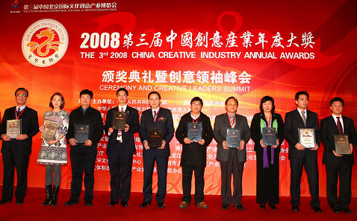
2008中国创意产业领军人物获奖照片

12月19日，由中国光华科技基金会、中国(北京)国际文化创意产业组委会共同主办的“光华龙腾奖—2008第三届中国创意产业年度大奖”颁奖典礼在北京钓鱼台国宾馆隆重揭晓。作为开启中国数字音乐时代的领航者—A8音乐，凭借其对中国音乐产业的巨大贡献和国际化领先的数字音乐商业模式等，荣获“2008中国创意产业推动奖”及“2008中国创意产业高成长企业百强奖”，公司主席兼CEO刘晓松先生获得“2008中国创意产业领军人物奖”。据了解，这是A8音乐续上一届三项大奖后的又一次殊荣。本次获奖的还包括：华谊兄弟、深圳雅昌、凤凰网，以及导演张艺谋、文化学者余秋雨等。

“光华龙腾奖—2008中国创意产业年度大奖”是国内创意产业领域最具权威性和影响力的公益性奖项。本届调查与评选通过广泛、公开、科学与权威的调查，旨在积极推动创意产业的发展，鼓励和支持创新、促进产业交流，工作历时2个多月，得到了社会各界的广泛响应，得到了各地政府文化创意产业主管部门和多家行业协会的大力支持，来自全国文化创意产业行业的数千家优秀企业和园区直接参与了调查。

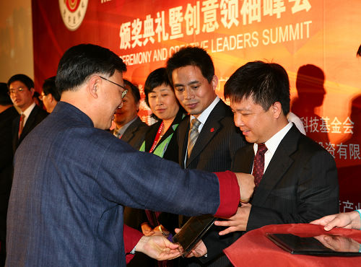
A8音乐CEO刘晓松得奖

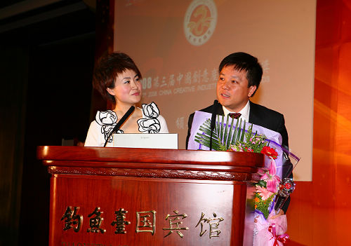
A8音乐CEO刘晓松发表获奖感言

据了解，“创意产业领军企业奖”需是创意产业中的领军企业，在本行业广大企业中有示范作用的优秀企业。A8音乐今年来发展迅猛，从6月的香港上市，到8月著名音乐人高晓松的加盟，再到11月其全新的数字音乐原创平台的商业模式获“2008年度商业模式未来之星”第一名的肯定，每一步的成功，都代表着中国数字音乐的变革。此次是A8音乐第二次蝉联“2008中国创意产业领军企业”等三项大奖，这也是业界对A8音乐近几年来在数字音乐领域所做成就及重要贡献的的又一次肯定。在目前, 创意产业以其独特的价值实现方式、广域的覆盖范围和多产业的带动效应，正在全球形成一股巨大的经济浪潮。数字音乐的蓬勃发展将成为后CD时代的主流;3G时代的到来，TD的蓄势待发带来新商机，这无疑将给A8音乐带来“无线”美好的春天。

背景资料

关于A8音乐：

A8电媒音乐控股有限公司(简称“A8音乐”)是一家领先的、整合的数字音乐公司。A8音乐通过成熟的UGC原创音乐互动平台www.a8.com及国际国内唱片公司的授权获取音乐内容，并通过互联网、无线网络等新媒体与传统媒体进行推广和销售。在经验丰富、颇具远见卓识的高层管理团队的带领下，A8音乐通过一体化的营销及多渠道的销售网络，掌握了不同地区的用户偏好并据此制定了针对不同地区的个性化营销策略来推广自身的音乐内容。

关于A8音乐创始人、公司主席兼CEO刘晓松先生：

刘晓松：A8音乐创始人，自2000年5月以来一直担任公司CEO、公司主席及执行董事。在技术、传媒及电信行业的工作经验超过15年，是腾讯控股有限公司(香港上市公司)的联合创始人之一，同时也是知名的天使投资人，现任深圳市天使投资人俱乐部副主席，并在新浪2007年举办的调查评选中获选为“中国最活跃的十大天使投资人”之一。

现年42岁，1984年以电气工程学士毕业于湖南大学;1987年毕业于中国电力科学院，获得工程学硕士学位。1991年至1992年间，在清华大学攻读博士学位，专注于计算机视觉研究。

(原文链接) http://msn.chinabyte.com/367/8652867.shtml

